CELEBRAR EM CASA
Natal do Senhor Jesus
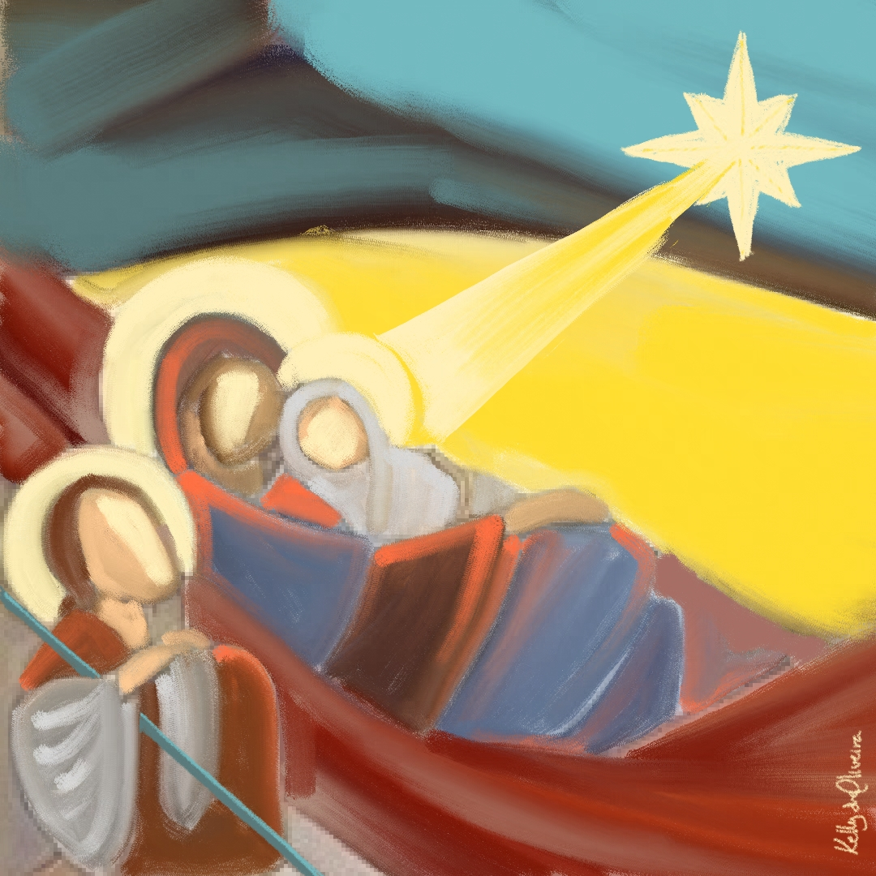

Prepare um espaço com cadeiras em circulo, ao centro um suporte com um raminho de flor, a imagem do Menino Jesus, vela, a bíblia. A pessoa que vai presidir começa a celebração com os versos da abertura.

1. ABERTURA
Quem preside canta, os demais repetem fazendo o sinal da cruz enquanto canta o primeiro verso:
– Vem, ó Deus da vida, vem nos ajudar! (bis)
Vem, não demores mais, vem nos libertar! (bis)
– Glória ao Pai e ao Filho e ao Santo Espírito; (bis)
Glória à Trindade Santa, glória ao Deus bendito. (bis)
– Hoje um salvador, para nós nasceu! [bis]
Alegres adoremos, ele é nosso Deus! [bis]

2. RECORDAÇÃO DA VIDA
Na fragilidade da criança que nasceu em Belém, contemplamos o mistério da manifestação de Deus em nossa humanidade, o Filho de Deus, nascido de Maria, que hoje celebramos.
Quem coordena convida as pessoas a recordarem sinais da presença de Jesus no meio de nós.

3. SALMO 98[97]

Cantemos a alegria da salvação, que desceu do céu e se manifestou na criança de Belém, o filho de Maria e o filho do Altíssimo.

Nasceu-nos hoje um menino,

e um Filho nos foi dado,

grande é este pequenino,

rei da paz será chamado.

Aleluia, aleluia, aleluia, aleluia!
1. Cantai, cantai ao Senhor
um canto novo, um louvor!
Por maravilha tão grande,
um canto novo, um louvor!
Por tal vitória e poder,
um canto novo, um louvor!
Por um amor tão fiel,
um canto novo, um louvor!
2. A salvação resplendeu,
um canto novo, um louvor!
Justiça apareceu,
um canto novo, um louvor!
A terra, então, contemplou,
um canto novo, um louvor!
Com alegria aplaudi,
um canto novo, um louvor!
3. Clarins, violas, tocai
um canto novo, um louvor!
Ao rei Senhor aclamai,
um canto novo, um louvor!
O mar e todo o universo
um canto novo, um louvor!
Perante nosso Senhor,
um canto novo, um louvor!
4. Ao justo juiz que vem
um canto novo, um louvor!
Por todo sempre, amém,
um canto novo, um louvor!
Glória ao Pai, por seu Filho,
um canto novo, um louvor!
A quem no Espírito vem
um canto novo, um louvor!
Repetição, oração silenciosa...
4. ORAÇÃO
Oremos ao Senhor... [breve silêncio]
Ó Deus, com amor de mãe
criaste o homem e a mulher de maneira maravilhosa.
Mais maravilhosamente ainda
os renovaste pela vinda de Jesus.
Olha para nós que celebramos o natal do teu Filho.
Faze-nos participar do teu reino,
assim como ele veio fazer parte da nossa vida humana.
Por Cristo, nosso Senhor. Amém.
5. LEITURA DO EVANGELHO – Lucas 2,15-20
- Uma pessoa da casa faça pausadamente a leitura:
Leitura do Evangelho segundo Lucas. ¹⁵Quando os anjos se afastaram, voltando para o céu, os pastores disseram entre si: 'Vamos a Belém, ver este acontecimento que o Senhor nos revelou.' ¹⁶Os pastores foram às pressas a Belém e encontraram Maria e José, e o recém-nascido, deitado na manjedoura. ¹⁷Tendo-o visto, contaram o que lhes fora dito sobre o menino. ¹⁸E todos os que ouviram os pastores ficaram maravilhados com aquilo que contavam. ¹⁹Quanto a Maria, guardava todos estes fatos e meditava sobre eles em seu coração. ²⁰Os pastores voltaram, glorificando e louvando a Deus por tudo que tinham visto e ouvido, conforme lhes tinha sido dito. Palavra da Salvação.

6. MEDITAÇÃO
Pode-se fazer uma breve partilha sobre a Palavra proclamada e quem preside lê o texto abaixo concluindo a partilha com esta palavra do
Papa Francisco:
Naqueles pastores, que santos não eram certamente, estamos também nós, com as nossas fragilidades e fraquezas. Deus, tal como chamou a eles, chama a nós também, porque nos ama. E, nas noites da vida, diz-nos como a eles: “Não temais” (Lc 2, 10). Coragem, não percais a confiança nem a esperança; não penseis que amar seja tempo perdido! Nesta noite, o amor venceu o medo, manifestou-se uma nova esperança; a luz gentil de Deus venceu as trevas da arrogância humana. [...]
Amados irmãos e irmãs, que fazer perante esta graça? Uma coisa só: acolher o dom. Antes que ir à procura de Deus, deixemo-nos procurar por Ele, que nos procura primeiro. Não partamos das nossas capacidades, mas da sua graça, porque é Ele, Jesus, o Salvador. Fixemos o olhar no Menino e deixemo-nos envolver pela sua ternura. As desculpas para não nos deixarmos amar por Ele, desapareceram: aquilo que está torto na vida, aquilo que não funciona na Igreja, aquilo que corre mal no mundo não poderá mais servir-nos de justificativa. As dificuldades ficam em segundo plano, pois por primeiro está o amor incondicional de Jesus [...].
Um dom tão grande merece muita gratidão! Acolher a graça é saber agradecer. Frequentemente, porém, as nossas vidas transcorrem alheias à gratidão. Hoje é o dia justo para nos aproximarmos do sacrário, do presépio, da manjedoura, e dizermos obrigado. Acolhamos o dom que é Jesus, para depois nos tornarmos dom como Jesus. Tornar-se dom é dar sentido à vida, sendo este o melhor modo para mudar o mundo: nós mudamos, a Igreja muda, a história muda, quando nos empenhamos para mudar, não os outros, mas a nós mesmos, fazendo da nossa vida um dom.

7. PRECES
Bendizendo o Senhor que visita o seu povo, apresentemos nossas preces, por nós e por toda a humanidade:
Dirige nossos passos no caminho da paz!
- Olha, Senhor, para as nações em conflito, põe fim às discórdias, faze frutificar os esforços de todas as pessoas que se consagram à causa da paz.
- Vem, Senhor, em socorro de todos quantos estão na exclusão, à margem dos mínimos direitos.
- Apressa entre nós o tempo novo da angústia vencida, da fome saciada e de um mundo mais unido e fraterno.

Preces espontâneas...
Recebe, ó Pai, as nossas preces, em nome de Jesus, nosso Senhor. Amém.
8. PAI NOSSO - Quem preside faz o convite:
Obedientes à palavra de Jesus, sob a inspiração do seu Espírito que ora em nós, rezemos com confiança a oração que ele nos ensinou: Pai nosso...

9. ORAÇÃO
Ó Deus da vida, tu firmaste a nossa fé
com esta celebração do natal do Senhor.
Faze que brilhe em nossa vida
o mistério da fé em nossos corações.
Por Cristo, nosso Senhor. Amém.

10. BÊNÇÃO
O Deus de toda a claridade nos ilumine com a luz de Jesus Cristo e nos faça caminhar como filhos e filhas da luz, agora e sempre! Amém.
Abençoe-nos o Pai e o Filho e o Espírito Santo. Amém.
Vamos em paz e o Senhor nos acompanhe.
Graças a Deus.

Saudação a Maria
Ó mãe do Redentor, do céu , ó porta.
Ao povo que caiu, socorre e exorta,
Pois busca levantar-se, Virgem pura,
Nascendo o criador da criatura:
Rogai por nós e ouve, suave,
O anjo de saudando com seu Ave. [bis]

BÊNÇÃO À MESA

Bendito sejas, Senhor Jesus,
por esta refeição
que nos reúne na amizade
e na alegria do teu natal.
Nós te agradecemos por estes alimentos.
Vem, à nossa mesa e fortalece entre nós
a união e a solidariedade.
Dá-nos coragem
para vencer as dificuldades de cada dia
e encontrar sempre as razões da nossa fé.
Bendito sejas pelos séculos.
Amém.
Quem preside: Dá, Senhor, pão a quem tem fome.
Todos: E fome de justiça a quem tem pão.



Penha carpanedo
da congregação Discipulas do Divino Mestre,
Desenho: Laide Sonda

